2.雷达接口说明

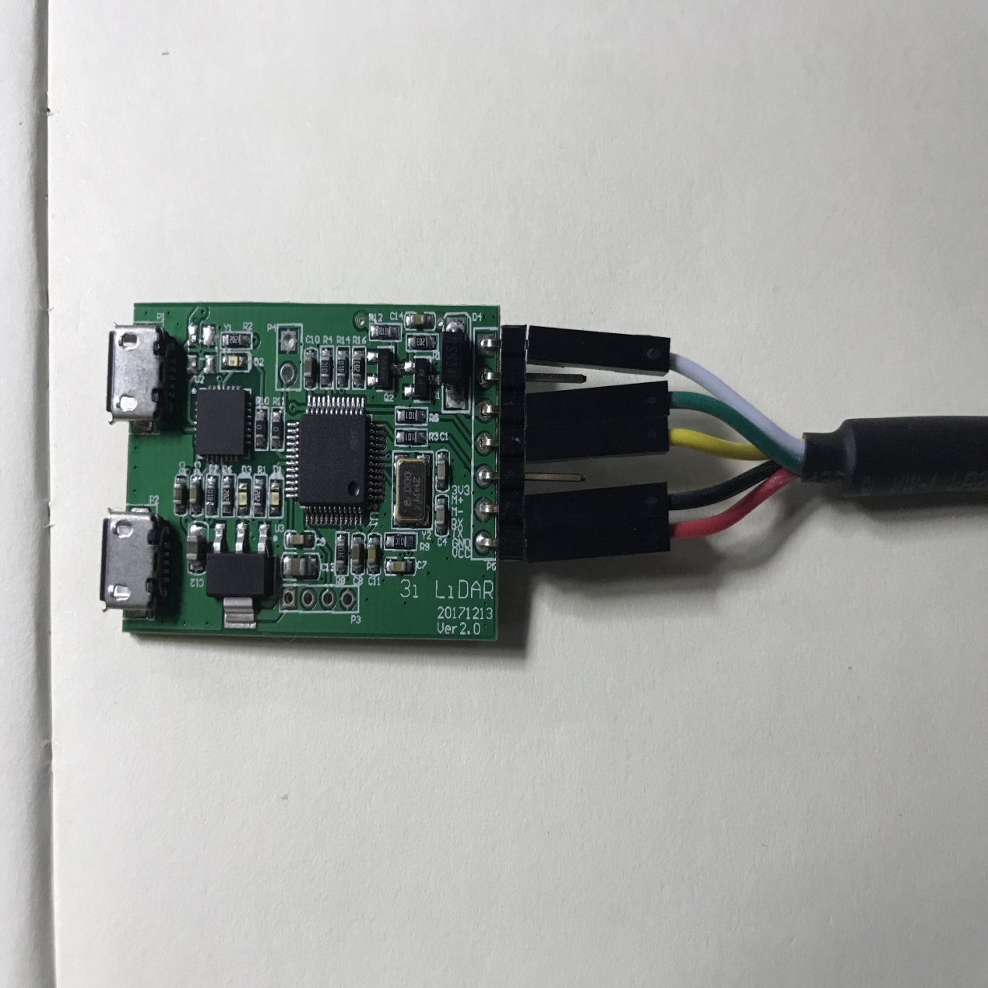

红色,雷达VCC

黑色，雷达GND

黄色，雷达数据输出口

绿色，雷达电机负极

白色，雷达电机正极

|  |  |  |
| --- | --- | --- |
|  | 功能 | 说明 |
| 白色 | 雷达电机正极 | 默认接入3.3V直流电源的VCC，用户可自行开发用5V的PWM来调速。 |
| 绿色 | 雷达电机负极 | 默认接入3.3V直流电源的GND，用户可自行开发用5V的PWM来调速。 |
| 黄色 | 雷达串口数据输出口TX | 接入USB转TTL模块的RX口 |
| 黑色 | 雷达GND | 接入5V直流电源GND |
| 红色 | 雷达VCC | 接入5V直流电源VCC |

1.雷达调试板接口说明



|  |
| --- |
| 雷达连接口，连接雷达与雷达调试板 |

雷达POWER供应口，可通过USB数据线接入PC或者5V适配器

雷达DATA口，可通过USB数据线接入PC实现通讯

|  |  |  |
| --- | --- | --- |
|  | 功能 | 说明 |
| P1 | 雷达DATA口 | 此口是用于给雷达提供电源 |
| P2 | 雷达POWER供应口 | 此口是用于雷达数据输出和电机控制 |
| P5 | 雷达连接口 | 连接雷达与雷达调试板 |

补充说明

1. 雷达的电机是单独控制的，可以通过雷达调试板提供的固定转速来使用雷达，用户亦可根据自身需要，通过5V的PWM控制电机来调整转速，满足用户自身的需求。
2. 雷达调试板自带USB转TTL芯片，用户通过数据线即可实现与PC通讯。